**IL BIRILLO MAGICO (propedeutico al calcio – valido soprattutto per i gruppi maschili)**

**Obiettivo:** colpire 5 volte il birillo magico

**Descrizione:** Preparare un *quadrato 6×6*. Si gioca a squadre. Un pallone per squadra. Al centro del quadrato posizioniamo un birillo. L’obiettivo sarà quello di *abbattere il cono centrale (magico)*  durante la trasmissione tra i due compagni dello stesso colore. Nel caso non venga abbattuto, la palla arriverà al compagno opposto che a sua volta cercherà di abbatterlo.

Ogni volta che si abbatte il cono si ottiene 1 punto e l’altra squadra dovrà rialzarlo. La prima squadra ad arrivare a 5 punti vince.  
Attenzione che non è richiesta la sincronia tra le 2 coppie, ogni coppia potrà trasmettere la palla in qualsiasi momento.  
Non è permesso calciare la palla da dentro il quadrato (bisognerà rimanere sul perimetro o fuori)

Chi ha eseguito la trasmissione si rimette in fila dietro ai due compagni in attesa di ripetere l’esercizio.

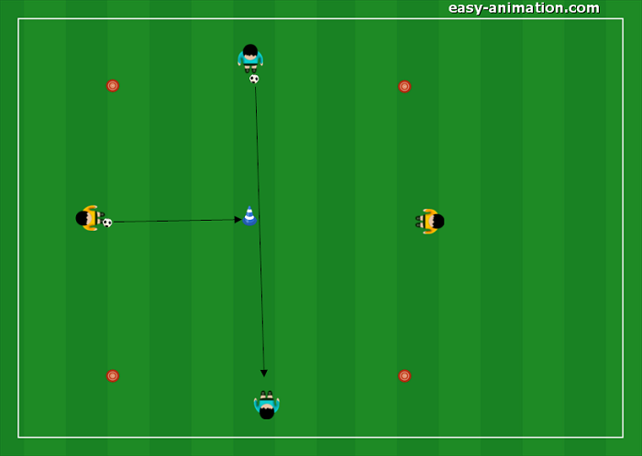

**Giocatori:** 6 per squadra.

**campo:** 6x6. Disegnare a terra con dello scotch il quadrato.

**Materiale:** 2 palloni, scotch, 18, 1 cono centrale e 4 laterali.

**Durata:** dipende dal gioco, tempo massimo 6 minuti.

**Punteggio:** ogni bersaglio abbattuto è un punto. Vince chi ne abbatte di più.

**VOLLEY GP**

**Obbiettivo:** percorrere più velocemente possibile la staffetta.

**Descrizione:** 2 squadre si affrontano in una staffetta. I Giocatori posti in fila dietro la linea di partenza

del campo di pallavolo. Al via parte il primo giocatore di ogni fila (vedi figura):

- passa sopra cinque ostacolini alti 10-12 cm e distanti 50cm uno dall’altro;

- passa sotto 3 ostacoli alti 70 cm circa e distanti 50cm strisciando;

- tocca con la mano esterna 6 cinesini posti su 2 file distanti 1m;

- esegue una caduta sulle mani ( tuffo) su un materassino;

- corre e si rimette in fila.

Il secondo compagno parte quando il compagno precedente inizia la parte tra i cinesini. Il gioco termina quando tutti i giocatori hanno eseguito la staffetta.



**Giocatori:** 10 per squadra.

**Campo:** una fascia di campo di basket.

**Materiale:** 5 ostacoli bassi e 3 alti (se non si hanno si possono fare con cinesini e coni uniti da una corda o

un’asta di legno), 6 cinesini e 1 materassino.

**Durata:** il tempo finisce nel momento in cui tutta la squadra ha eseguito la staffetta.

**Punteggio:** vince la squadra che impiega meno tempo per fare la staffetta.

**OCCHIO A SALTARE**

**Obiettivo:** eseguire più velocemente possibile il percorso passando sopra i compagni di squadra.

**Descrizione:** ogni squadra si dispone in modo da formare una catena in cui i giocatori si posizionano sdraiati a pancia in su con le braccia in fuori in modo che la mano sinistra di un bambino tocchi la destra del compagno successivo, tranne un giocatore che resta in piedi dietro la linea di partenza. Al via questo giocatore passerà sopra ai giocatori e si sdraierà al termine della catena. Vince chi arriva per primo alla linea di arrivo.

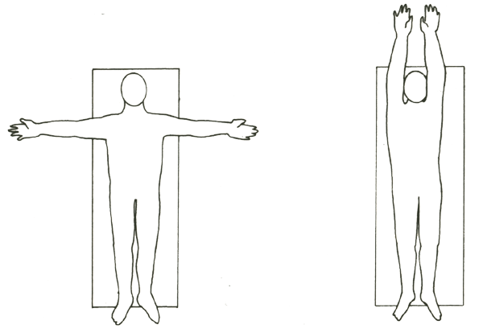

**Giocatori:** da 5 a 8 per squadra.

**Campo:** una fascia del campo di basket. (25 metri)

**Regole:** la catena deve essere ben unita in modo che le mani destre dei giocatori siano a contatto con quelle sinistre del giocatore successivo o viceversa a seconda della posizione dei giocatori. È importante inoltre che l’ultimo giocatore della fila parta quando il primo si è messo nella corretta posizione.

**Durata:** è determinata dalla squadra stessa.

**Punteggio:** vince la squadra che impiega meno tempo a compiere il percorso.

**BASEBALL SEMPLIFICATO PROPEDEUTICO ALLA PALLAVOLO**

**Obiettivo:** fare più punti.

**Descrizione:** al gioco partecipano due squadre. Una disposta in base (quadrato largo 3m)e l’altra distribuita per il campo di gioco senza entrare nel percorso delle basi (vedi immagine). Al “via” un giocatore della squadra in base batte la palla all’interno del perimetro di gioco e tutta la squadra inizia a correre per le basi senza mai fermarsi. La squadra in base fa punto se tutta la squadra arriva di nuovo nella base di partenza prima che la squadra avversaria abbia recuperato la palla, si sia messa in fila dietro chi ha la palla e la palla sia passata all’ultimo giocatore della fila di mano in mano sopra alle teste. Altrimenti si invertono i ruoli. Vince chi esegue tre punti.

OOOOOOOO

**Giocatori:** 10 per squadra.

**Campo:** metà campo di basket (15x14).

**Regole:**

- per acquisire il punto la squadra che ha la palla deve fare un giro completo per le basi e ritornare in quella di partenza

-la squadra all’interno del campo appena un giocatore ha recuperato la palla si deve mettere in fila dietro di lui e far passare la palla sopra alle teste di mano in mano fino ad arrivare all’ultimo giocatore, per riuscire a prendere posto nelle basi lo deve fare prima che la squadra avversaria sia ritornata in base

- la squadra all’interno del campo non deve ostacolare in alcun modo la squadra avversaria che corre nelle basi.

**Materiale:** una palla e dello scotch o dei cinesini per segnare le basi.

**Durata:** vince la squadra che arriva a tre punti. Se il gioco si protrae a lungo e nessuna squadra segna i punti interromperlo dopo dieci minuti dall’inizio e attribuire la vittoria a chi ha fatto più punti.

**Punteggio:** vince la squadra che fa tre punti.

**PASSERELLA BERSAGLIO**

**Obiettivo:** far cadere più oggetti nel campo avversario

**Descrizione:** 2 panche allineate sono poste al centro di un corridoio delimitato da due linee e largo 7/8 metri. Sulle panchine vengono appoggiati 12/13 oggetti vari (palle, palline, clavette, bottiglie, coni, ecc). Dietro ogni linea si schiererà una squadra e ogni bambino avrà una palla in mano (abbastanza piccola es. da tennis, di gommapiuma piccola, di pallamano)

**Giocatori:** lo stesso numero per ogni squadra

**Regole:** Al via tutti i giocatori tirano la propria palla cercando di far cadere i bersagli sulle panche. Si può tirare solo con le mani. Si possono recuperare le palla tirate dagli avversari e poi usarle per tirare.

**Materiale:** palle piccole (tante quanti i giocatori), 2 panche o tavoli o scatoloni per sopraelevare, attrezzi vari da colpire, scotch per le linee.

**Durata:** massimo 3 minuti o quando tutti i bersagli sono caduti dalle panche

**Punteggio:** vince la squadra che avrà fatto cadere più oggetti nel campo avversario.